Pregunta 6:
6.¿Qué métodos de recuperación secundaria se utilizan cuando la presión natural del yacimiento disminuye?
Cuando la presión natural del yacimiento disminuye, el petróleo fluye con menor facilidad. Para mantener la producción se aplican métodos de recuperación secundaria, cuyo objetivo es incrementar la presión interna del reservorio.
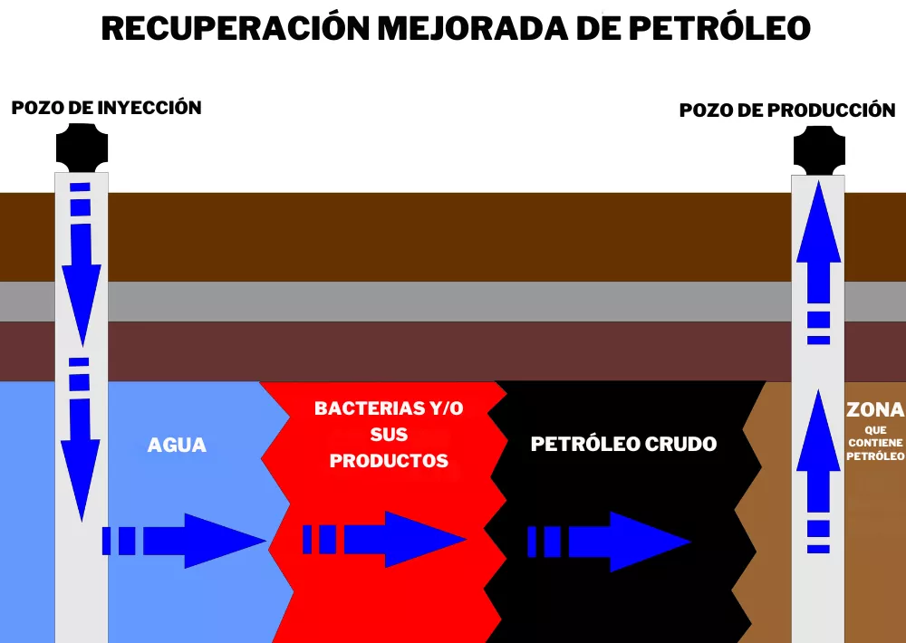
El método más común es la inyección de agua, donde el agua empuja el petróleo hacia los pozos productores. También se utiliza la inyección de gas para mantener la presión y mejorar el desplazamiento del crudo.
Estos métodos permiten aumentar el porcentaje total de petróleo recuperado y prolongar la vida productiva del yacimiento.
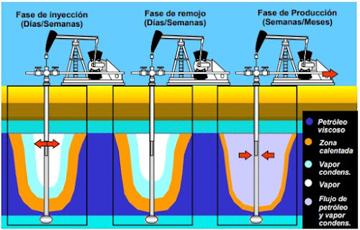
Referencias:
Society of Petroleum Engineers (SPE). (s.f.). Enhanced and Secondary Oil Recovery. https://www.spe.org
U.S. Energy Information Administration (EIA). (s.f.). Oil production methods. https://www.eia.gov
Lake, L. W. (1989). Enhanced Oil Recovery. Prentice Hall.

